ESTADO DO RIO GRANDE DO NORTE
CÂMARA MUNICIPAL DE SÃO JOÃO DO SABUGI

REQUERIMENTO Nº. 034/2022

Requeiro a V. Exª, com base no artigo 154 do Regimento Interno e ouvido o plenário desta casa, requer que seja enviado ofício ao Poder Executivo Municipal, solicitando a implantação do PAI (Plano de Aposentadoria Incentivada), no município.

JUSTIFICATIVA EM PLENÁRIO

Sala das Sessões, em 18 agosto de 2022

__________________________________________________________
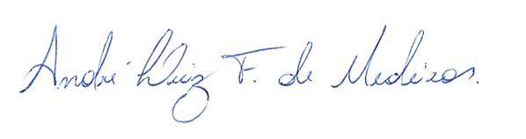
BRAZ ROBSON DE MEDEIROS BRITO
VEREADOR-AUTOR

